Załącznik nr 1
WOPN-PK.082.2.2021.KMR

Opis przedmiotu zamówienia

do zadania: Wykonanie i dostawa fladr zamocowanych trwale na sznurku lub taśmie, w celu wykonania barier ograniczających szkody wyrządzane przez gatunek chroniony
– wilka Canis lupus.

Zadanie realizowane jest w ramach projektu pn. „Przeciwdziałanie szkodom powodowanym przez bobry i żubry w gospodarstwach rolnych i mieniu oraz zabezpieczenie zwierząt gospodarskich przed atakami drapieżników objętych ochroną gatunkową (głównie wilkami) na terenie województwa zachodniopomorskiego” i finansowane jest ze środków:
Narodowego Funduszu Ochrony Środowiska i Gospodarki Wodnej.

- Długość: 5 000,00 mb fladr.
- Kolory: 2500,00 mb kolor jaskrawoczerwony i 2500,00 mb kolor jaskrawopomarańczowy
- Usługa polega na wykonaniu fladr zabezpieczających zwierzęta gospodarskie przed szkodami wyrządzanymi przez wilki, według instrukcji:
  - na 1 mb sznurka lub taśmy znajdowały się będą fladry (wstążki, paski) - 2 szt. o wymiarach 10x60 cm, w odstępach ok. 40 cm +/-5 cm;
  - sposoby montowania fladry do taśmy lub sznurka (trzy możliwości):

SPOSÓB I
Wstążki (paski) należy przyszyć do mocnego sznurka o średnicy 3-4 mm, w sposób trwały, uniemożliwiający ich przesuwanie, za pomocą mocnych nici, z obszyciem materiału „na zakładkę” wokół sznurka.
Przykład wykonania fladr na sznurku (zdjęcie nr 1):
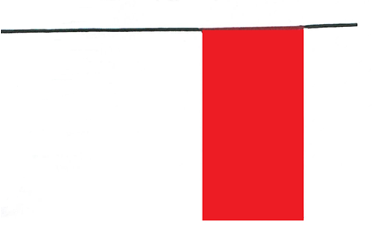

lub
SPOSÓB II
Wszyć „na zakładkę” między mocną taśmę poliestrową o szerokości 2,0 – 2,5 cm.
Przykład wykonania fladr na taśmie - wszycie „na zakładkę” (zdjęcie nr 2)

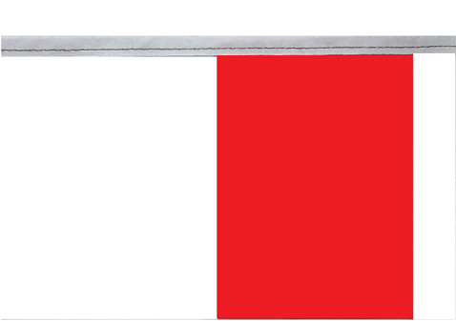

lub
SPOPSÓB III
Wszyć przeszyciem dwuigłowym na mocna taśmę poliestrową o szerokości 1,0 – 1,5 cm.
Przykład wykonania fladr na taśmie - wszycie przeszyciem dwuigłowym na taśmę (zdjęcie nr 3)
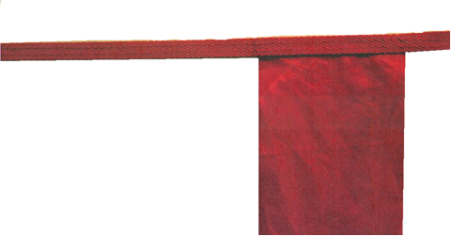
- Zamawiający dopuszcza wszystkie 3 sposoby wykonania przedmiotu zamówienia.
- Fladry należy wykonać z następujących materiałów:
  - materiał na wstążki – tkanina dederon lub inna tkanina flagowa z włókien sztucznych odporna na czynniki atmosferyczne;
  - specyfikacja tkaniny flagowej: skład - 100% poliester, gramatura - 110 g/m²;
  - kolor wstążki: orientacyjne nasycenie koloru odniesiono do używanego w języku HTML zapisu szesnastkowego: red (czerwony) FF 00 00; orange (pomarańczowy) FF A5 00
  - sznurek polipropylenowy o średnicy 3-4 mm; przykładowa specyfikacja sznurka: PPF 200 K16, 3-4 mm, brąz 0,14 lub zieleń 0,13 lub inny kolor
  - taśma poliestrowa, wytrzymałość na zrywanie niemniejsza niż 300 kg.
- Wskazane znaki towarowe (przykładowe specyfikacje materiałów), określają minimalny standard jakości materiałów przyjętych do wyceny. Zamawiający dopuszcza możliwość zaoferowania przez Wykonawcę materiałów równoważnych o parametrach nie gorszych od wymaganych. Oferowane materiały muszą być równoważne funkcjonalnie i jakościowo tym podanym przedmiotowym opisie.
- W ramach zamówienia Wykonawca dostarczy wykonane fladry zgodnie z instrukcją opisaną w punkcie 1 oraz dostarczy je do Zamawiającego we fragmentach. Zamawiający wymaga dostarczenia przedmiotu zamówienia we fragmentach posiadających długość 250 +/- 5 mb (możliwość błędu) lub 500 mb +/- 10 mb (możliwość błędu).
- Przedmiot szacowania należy wykonać z materiałów odpornych na czynniki atmosferyczne tj. opady deszczu, grad, przymrozki wiatr, działanie promieni słonecznych, a także musi spełniać polskie i europejskie normy dotyczące bezpieczeństwa, zdrowia i ochrony środowiska.
- Gwarancja obejmować będzie:
  - Sposób wykonania przedmiotu umowy, m.in.: wytrzymałość nici i trwałość ściegu;
  - Wytrzymałość i trwałość materiałów, m.in.: niesiepanie się (niestrzępienie się) krawędzi materiału, nierozrywanie się sznurka/taśmy, nierozciąganie się sznurka/taśmy, itp.,
  - Trwałość koloru – nie mogą blaknąć pod wpływem warunków atmosferycznych.
- Gwarancja: co najmniej 24 miesiące (2 lata).

Inne istotne informacje:

W kosztach zadania należy uwzględnić: cenę materiałów, koszty transportu oraz rozładunku w miejscu dostawy.
Miejsce dostawy: Wydział Spraw Terenowych w Złocieńcu, ul. Dworcowa 13

